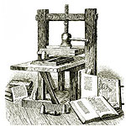 ***ВЕСТНИК* ШИРОКОЯРСКОГО**

**СЕЛЬСОВЕТА**

*Периодическое печатное издание органа местного самоуправления Широкоярского сельсовета*

*Мошковского района Новосибирской области*

***ВЫПУСК № 28 06 августа 2020 года***

**СОВЕТ ДЕПУТАТОВ ШИРОКОЯРСКОГО СЕЛЬСОВЕТА**

**МОШКОВСКОГО РАЙОНА НОВОСИБИРСКОЙ ОБЛАСТИ**

**пятого созыва**

**РЕШЕНИЕ**

**сорок третьей сессии**

от 23.06.2020 № 250

п. Широкий Яр

**О внесении изменений в Устав Широкоярского сельсовета**

**Мошковского района Новосибирской области**

В соответствии со статьями 7, 35, 44 Федерального закона от 06.10.2003 № 131-ФЗ «Об общих принципах организации местного самоуправления в Российской Федерации», Совет депутатов Широкоярского сельсовета Мошковского района Новосибирской области

РЕШИЛ:

1. Принять муниципальный правовой акт о внесении изменений в Устав Широкоярского сельсовета Мошковского района Новосибирской области (прилагается).

2. В порядке, установленном Федеральным законом от 21.07.2005 № 97-ФЗ «О государственной регистрации Уставов муниципальных образований», предоставить муниципальный правовой акт о внесении изменений в Устав Широкоярского сельсовета Мошковского района Новосибирской области на государственную регистрацию в Главное управление Министерства юстиции Российской Федерации по Новосибирской области в течение 15 дней.

3. Главе Широкоярского сельсовета Мошковского района Новосибирской области опубликовать муниципальный правовой акт Широкоярского сельсовета после государственной регистрации в течение 7 дней и направить в Главное управление Министерства юстиции Российской Федерации по Новосибирской области сведения об источнике и о дате официального опубликования (обнародования) муниципального правового акта Широкоярского сельсовета Мошковского района Новосибирской области для включения указанных сведений в государственный реестр уставов муниципальных образований Новосибирской области в 10-дневной срок.

4. Настоящее решение вступает в силу после государственной регистрации и опубликования в периодическом печатном издании «Вестник Широкоярского сельсовета».

Глава Широкоярского сельсовета

Мошковского района Новосибирской области А.М.Шашлов

Председатель Совета депутатов

Широкоярского сельсовета

Мошковского района Новосибирской области А.Л.Старинская

|  |
| --- |
| Приложение  к решению сорок третьей сессии пятого созыва Совета депутатов Широкоярского сельсовета Мошковского района Новосибирской области от 23.06.2020 № 250 |

**О внесении изменений в Устав Широкоярского сельсовета**

**Мошковского района Новосибирской области**

**1. Титульный лист Устава:**

- наименование Уставаизложить в следующей редакции: «Устав сельского поселения Широкоярского сельсовета Мошковского муниципального района Новосибирской области».

**2. В статье 1. Наименование, статус и территория муниципального образования:**

- первый абзац части 1 изложить в следующей редакции: «1. Наименование муниципального образования – сельское поселение Широкоярский сельсовет Мошковского муниципального района Новосибирской области (далее по тексту – Широкоярский сельсовет или поселение или муниципальное образование).

- дополнить статью частью 1.1. следующего содержания: «В официальных символах муниципального образования, наименованиях органов местного самоуправления, выборных и иных должностных лиц местного самоуправления, а также в других случаях наравне с полным наименованием муниципального образования (сельское поселение Широкоярский сельсовет Мошковского муниципального района Новосибирской области) используется сокращенное – Широкоярский сельсовет Мошковского района Новосибирской области.».

**3. В статье 3. Муниципальные правовые акты:**

**-** часть 3 дополнить абзацем следующего содержания: «Сетевое издание – портал Минюста России (доменные имена: http://pravo-minjust.ru, http://право-минюст.рф; регистрационный номер и дата регистрации в качестве сетевого издания: Эл № ФС77-72471 от 05.03.2018) является дополнительным источником официального опубликования (обнародования) муниципальных правовых актов и соглашений, заключаемых между органами местного самоуправления.»

**4. В статье 5. Вопросы местного значения Широкоярского сельсовета:**

- пункт 36) изложить в следующей редакции: «36) принятие в соответствии с гражданским законодательством Российской Федерации решения о сносе самовольной постройки, решения о сносе самовольной постройки или ее приведении в соответствие с предельными параметрами разрешенного строительства, реконструкции объектов капитального строительства, установленными правилами землепользования и застройки, документацией по планировке территории, или обязательными требованиями к параметрам объектов капитального строительства, установленными федеральными законами.».

**5. В статье 12. Публичные слушания:**

- часть 5 изложить в следующей редакции: «5. По проектам правил благоустройства территорий, проектам о внесении в них изменений, проводятся публичные слушания, порядок организации и проведения которых определяется нормативным правовым актом Совета депутатов Широкоярского сельсовета с учетом положений законодательства о градостроительной деятельности.».

**6. В статье 33. Полномочия администрации:**

**-** пункт 63.1) изложить в следующей редакции: «63.1) принятие в соответствии с гражданским законодательством Российской Федерации решения о сносе самовольной постройки, решения о сносе самовольной постройки или ее приведении в соответствие с предельными параметрами разрешенного строительства, реконструкции объектов капитального строительства, установленными правилами землепользования и застройки, документацией по планировке территории, или обязательными требованиями к параметрам объектов капитального строительства, установленными федеральными законами.».

**7. Статью 34. Избирательная комиссия Широкоярского сельсовета Мошковского района Новосибирской области** дополнить частью 9 следующего содержания: «9. В целях обеспечения реализации избирательных прав и права на участие в референдуме граждан Российской Федерации, а также оказания содействия комиссиям в реализации их полномочий может быть использована федеральная государственная информационная система «Единый портал государственных и муниципальных услуг (функций).».



**ПРЕСС-РЕЛИЗ**

**«Регуляторная гильотина» трансформирует систему контроля и надзора Росреестра**

Реформирование контрольно-надзорной деятельности Росреестра назрела давно – за последние годы в отрасли многое изменилось, и часть нормативных актов потеряла свою актуальность, отметила заместитель Председателя Правительства Виктория Абрамченко, комментируя подписанные Президентом федеральные законы: № 247-ФЗ «Об обязательных требованиях в Российской Федерации» и № 248-ФЗ «О государственном контроле (надзоре) и муниципальном контроле в Российской Федерации».

По словам Виктории Абрамченко (слова которой приводит её пресс-служба), ранее возглавлявшей рабочую группу по реализации механизма «регуляторная гильотина» в сфере земли и недвижимости, важно коренным образом пересмотреть действующие отраслевые нормативные правовые акты, просеяв их через сито «регуляторной гильотины», и издать необходимые новые.

В частности, предлагается исключить институт федерального государственного надзора в области землеустройства, а также отменить административную ответственность для юридических лиц, не исполнивших обязанность приобрести используемый на праве постоянного пользования земельный участок в собственность или оформить право аренды. Эти предложения связаны с необходимостью актуализации действующего нормативно-правового регулирования.

По итогам проводимой реформы будет полностью трансформировано системное процессуальное регулирование контрольно-надзорной деятельности Росреестра. В частности, предполагается создание и ведение единого реестра видов федерального и регионального государственного контроля (надзора), а также муниципального контроля.

Сами законы направлены на реализацию механизма «регуляторной гильотины» в рамках проводимой Правительством реформы контрольно-надзорной деятельности и устранение наиболее затратных как для бизнеса, так и для контрольно-надзорных органов проверок.

Законом «Об обязательных требованиях в Российской Федерации» определена реализация механизма «регуляторной гильотины» – отмена установленных до 1 января 2021 года обязательных требований.

Так, в частности, постановлением Правительства от 11 июня 2020 г., признаны утратившими силу с 1 января 2021 года два постановления Правительства, а также отменены положения 23 приказов Минэкономразвития. В них содержатся обязательные требования, надзор за соблюдением которых осуществляет Росреестр при федеральном государственном надзоре в области геодезии и картографии, лицензирования геодезической и картографической деятельности, лицензионного контроля; надзоре за деятельностью национального объединения СРО кадастровых инженеров, СРО кадастровых инженеров; арбитражных управляющих; оценщиков; электронных площадок.

С 1 февраля 2021 г. положения нормативных правовых актов, которыми устанавливаются обязательные требования, будут вступать в силу с 1 марта или с 1 сентября соответствующего года, но не ранее чем по истечении 90 дней после дня официального опубликования. Большинство нормативных правовых актов, содержащих обязательные требования, будут действовать максимум 6 лет со дня вступления в силу.

В настоящее время Росреестром в рамках установленных полномочий продолжается работа по подготовке проектов нормативных правовых актов взамен отменяемых.

**\*\*\*\*\***

**В Новосибирской области внесены в ЕГРН границы региональных заказников и памятников природы**

В Новосибирской области расположено 78 особо охраняемых природных территорий регионального значения.

На сегодняшний день завершены работы по установлению их границ, и в Единый государственный реестр недвижимости внесены сведения еще о двух государственных природных заказниках регионального значения «Маяк» и «Юдинский».

Всего в ЕГРН содержатся сведения о границах 77 охраняемых природных территорий регионального значения, что составляет 92 % от их количества: 54 памятника природы и 23 заказника регионального значения.

В реестре недвижимости отсутствуют сведения только о границе государственного природного заказника регионального значения «Северный», так как его территория включена в границы государственного природного заповедника федерального значения «Васюганский», и в последующем заказник «Северный» изменит свой статус.

«Наличие полных и достоверных сведений об особо охраняемых природных территориях в ЕГРН помогает своевременно информировать заинтересованных лиц об их границах и наличии ограничений для ведения хозяйственной деятельности, наложенных режимом особой охраны данных территорий» – отмечает заместитель руководителя новосибирского Росреестра Наталья Зайцева.

Справочно:

Особо охраняемые природные территории – это участки земли, водной поверхности и воздушного пространства над ними, где располагаются природные комплексы, имеющие особое природоохранное, научное, культурное, эстетическое, рекреационное и оздоровительное значение, для которых установлен режим особой охраны.

Особо охраняемые природные территории относятся к объектам общенационального достояния и создаются с целью сохранения памятников природы, уникальных природных ландшафтов и ценных водных объектов, разнообразия животного и растительного мира, их генетического фонда.

**\*\*\*\*\***

**О нововведениях в Законе о регистрации**

С 13.07.2020 вступил в силу Федеральный закон от 13.07.2020 № 202-ФЗ «О внесении изменений в Федеральный закон «Об участии в долевом строительстве многоквартирных домов и иных объектов недвижимости и о внесении изменений в некоторые законодательные акты Российской Федерации» и отдельные законодательные акты Российской Федерации», который внес изменения, в том числе в Закон о регистрации.

Какие же изменения внесены в Закон о регистрации?

**1. Расширен перечень лиц, которые могут обратиться за осуществлением учетно-регистрационных действий.**

Теперь с заявлениям об осуществлении учетно-регистрационных действий в связи с прекращением существования зданий, сооружений, помещений или машино-мест в них, объектов незавершенного строительства, единого недвижимого комплекса могут обратиться:

собственник земельного участка, на котором расположены прекратившие существования объекты недвижимости;

орган государственной власти или орган местного самоуправления.

Указанные лица могут обратиться в случае физического отсутствия собственника.

**2. Добавлены новые основания для приостановления.**

Государственный регистратор прав приостановит осуществление учетных действий, если:

- в результате строительства или реконструкции площадь здания, сооружения (при условии, что основной характеристикой такого сооружения является площадь), в том числе для строительства которых не требуется получение разрешения на строительство и разрешения на ввод объекта капитального строительства в эксплуатацию, указанная в разрешении на ввод объекта капитального строительства в эксплуатацию, техническом плане, отличается более чем на пять процентов от площади, указанной в проектной документации и (или) разрешении на строительство;

- указанное в разрешении на ввод объекта капитального строительства в эксплуатацию и (или) проектной документации количество этажей, помещений (при наличии) и (или) машино-мест (при наличии) в здании, сооружении не соответствует аналогичным сведениям, указанным в техническом плане данных здания, сооружения;

- количество указанных в техническом плане помещений, образованных (измененных) в результате перепланировки помещений в многоквартирном доме, не соответствует количеству помещений, указанному в акте приемочной комиссии, подтверждающем завершение такой перепланировки

**3. Установлены пределы правовой экспертизы при государственном кадастровом учете и (или) регистрации прав на объекты капитального строительства (или образованные в ходе перепланировки помещения), если право возникает на основании разрешения на ввод и документы представлены органами власти и местного самоуправления.**

Теперь такая экспертиза ограничена проверкой документов на соответствие сведений, указанных в техническом плане и разрешении на ввод объекта капитального строительства в эксплуатацию (или акте приемочной комиссии, который подтверждает завершение перепланировки).

**4. Государственные регистраторы прав освобождены от ответственности за убытки, причиненные жизни и здоровью граждан, которые возникли в связи с нарушениями требований законодательства о градостроительной деятельности, допущенными при строительстве, реконструкции, вводе в эксплуатацию объектов капитального строительства.**

Внесенные изменения в Закон о регистрации позволят существенно сократить основания для приостановления и отказа при государственном кадастровом учете и государственной регистрации прав для граждан. Четкое установление пределов правовой экспертизы регистраторами документов, поданных на кадастровый учет, позволит во многих случаях избежать задержек с началом эксплуатации объектов.

***Материал подготовлен Управлением Росреестра по Новосибирской области***



**ПРОКУРАТУРА МОШКОВСКОГО РАЙОНА РАЗЪЯСНЯЕТ**

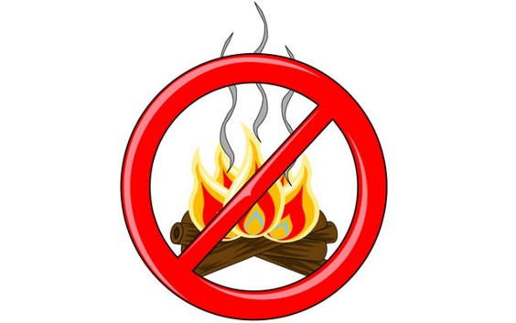В настоящее время Постановлением Губернатора Новосибирской области от 14.04.2020 № 54 с 22.04.2020 установлено начало пожароопасного сезона на территории Мошковского района.

Основной причиной пожаров является нарушение Правил противопожарного режима в Российской Федерации, а также Правил пожарной безопасности в лесах при выжигании сухой травянистой растительности 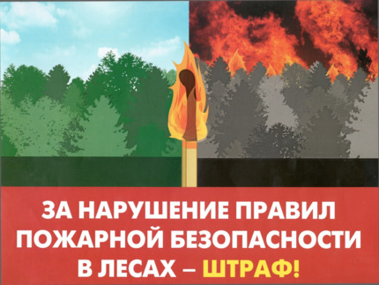на земельных участках населенных пунктов, в лесах и возле лесов, разведения костров в неположенных местах.

Собственники земельных участков, прилегающих к лесу, обязаны обеспечивать ее очистку от сухой травянистой растительности, пожнивных остатков, валежника, порубочных остатков, мусора и других горючих материалов на полосе шириной не менее 10 метров от леса либо отделяют лес противопожарной минерализованной полосой шириной не менее 0,5 метра или иным противопожарным барьером.

**За нарушение правил предусмотрена административная и уголовная ответственность. За нарушение правил пожарной безопасности в лесах предусмотрено наказание в виде наложение штрафа в размере до 200 тысяч рублей (Статья 8.32. КоАП РФ)**

 **За уничтожение или повреждение лесных насаждений и иных насаждений в результате неосторожного обращения с огнем или иными источниками повышенной опасности лицо может быть привлечено к уголовной ответственности с назначением наказания в виде лишения свободы до 3 лет.**

В случае обнаружения фактов совершения противоправных деяний обращайтесь в полицию.

**Телефон дежурной части отдела МВД России по Мошковскому району: 8 383 48 21-112**

**Телефон пожарной части по Мошковскому району: 8 383 48 21-101**

**Телефон Единой дежурно-диспетчерской службы по Мошковскому району: 8 383 48 21-655**

**РЕКОМЕНДАЦИИ**

**ДЛЯ НАСЕЛЕНИЯ ПО ПРОФИЛАКТИКЕ НОВОЙ КОРОНАВИРУСНОЙ**

**(COVID-19) ИНФЕКЦИИ**

В текущем году период майских праздников совпадает с продолжающимся режимом ряда ограничений в связи с распространением новой коронавирусной инфекции (COVID-19).

1. Гражданам необходимо продолжить соблюдение режима самоизоляции и воздержаться от встреч с близкими и знакомыми людьми, поездок в другой регион страны, от посещений мест массового скопления людей.

Не подвергать опасности родных и знакомых из групп риска (лица в возрасте старше 65 лет, лица с хроническими соматическими заболеваниями), для общения и поздравления с праздниками целесообразно использовать современные дистанционные средства связи.

2. При выходе из дома пользоваться масками для защиты органов дыхания и перчатками, в домах продолжать проведение уборок с применением дезинфицирующих средств. В магазинах обязательно использовать маски и перчатки, соблюдать дистанцию (1,5 - 2 м), отдавать предпочтение доставкам продуктов на дом.

3. Если возникла необходимость выполнить ряд физических упражнений на открытом воздухе, следует выбирать открытые для посещений парки и скверы и время, чтобы обеспечить дистанцию с людьми более 5 м.

4. По возможности следует воздержаться от любых поездок.

5. Если поездку отложить не удается, необходимо придерживаться следующих правил:

- не расширять круг общения, находиться с теми, с кем контактировали (находились в одной квартире на самоизоляции);

- гражданам пожилого возраста (старше 65 лет) и лицам, имеющим хронические заболевания, лучше остаться дома;

- уточнить адреса и телефоны медицинских организаций в месте планируемого пребывания, запастись масками, перчатками, дезинфектантами и кожными антисептиками;

- в пути следования отдать предпочтение личному транспорту или такси (чтобы минимизировать контакты с посторонними);

- при пользовании общественным транспортом обязательно использовать маску для защиты органов дыхания, соблюдать социальную дистанцию (1,5 м - 2 метра), после касания общедоступных поверхностей (двери, поручни) обработать руки кожным антисептиком, не дотрагиваться необеззараженными руками до лица, не принимать пищу в общественном транспорте;

- по прибытию на место (дача) провести генеральную уборку помещений с дезинфектантами, избегать контактов/общения с соседями по дачному участку и компаниями на отдыхе на природе, соблюдать социальное дистанцирование (1,5 м - 2 м);

- если не исключен контакт с другими людьми (отдых на природе, в парке, на даче) использовать маску для защиты органов дыхания обязательно;

- после поездки в общественном транспорте тщательно мыть руки с мылом;

- перед приготовлением и приемом пищи вымыть руки под проточной или бутилированной водой, обработать руки кожным антисептиком, использовать только одноразовую посуду, овощи и фрукты мыть проточной, бутилированной или кипяченой водой, не использовать воду из ручьев и каптажей;

- весь период пребывания на дачном участке обеспечить проведение уборки жилых помещений с дезинфектантами, обработку столовой посуды и кухонного инвентаря, пользоваться антисептиками для рук, в магазины выходить только при необходимости, используя маску для защиты органов дыхания и перчатки, при возвращении в дом мыть руки и обрабатывать их кожным антисептиком.

4. При появлении симптомов инфекционного заболевания (повышение температуры тела, респираторные признаки, одышка или явления расстройства кишечника) необходимо немедленно обратиться за медицинской помощью.

5. Помнить о том, что находясь в природных стациях, необходимо принимать меры профилактики по снижению рисков нападения клещей: не ходить по нескошенной траве, надевать закрытую одежду и обувь с высоким голенищем, использовать репелленты, регулярно проводить само- и взаимоосмотры.

***\*\*\*\*\****

***Будильник безопасности – автономный пожарный извещатель!***

Выбор пожарного извещателя хлопотное дело, ведь от этого зависит ваша жизнь и жизнь окружающих вас людей.

**Автономный пожарный извещатель** – пожарный извещатель, реагирующий на определенный уровень концентрации продуктов горения веществ и материалов, в корпусе которого конструктивно объединены автономный источник питания и все компоненты, необходимые для обнаружения пожара и непосредственного оповещения о нем.

Принцип работы таких извещателей направлен на определение частиц дыма в воздухе. При срабатывании детектора дыма извещатель издает громкий пронзительный звук, способный разбудить спящего человека и привлечь внимание окружающих. Для оповещения монтируется GSM модуль, который обеспечивает дозвон на заранее запрограммированные телефонные номера и рассылку SMS-сообщений. Извещатели рассчитаны на круглосуточную непрерывную работу. В большинстве выпускаемых отечественных автономных пожарных извещателях элементом питания служит  девятивольтовая батарея.

Их монтаж осуществляется в основном в жилых комнатах, коридорах, а также в тех помещениях, где возможно возгорание, например, электрооборудования. Они устанавливаются на потолок помещения, либо на стену под потолком на расстояние, указанное в паспорте на извещатель.

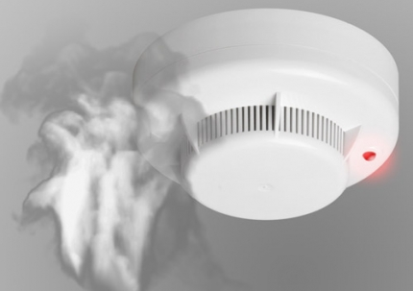 Для исключения ложных срабатываний из-за запыленности оптической системы извещателя необходимо не реже одного раза в шесть месяцев очищать дымовую камеру от пыли. Для этого разрешается снимать дымовую камеру для очистки и заменять ее.

Что касается современных автономных дымовых пожарных извещателей, то речь идет об извещателях с GSM-оповещением на мобильный телефон владельца квартиры (родственников). При задымлении датчик автоматически отправляет SMS и делает дозвон. Автономное питание без замены может работать до 3-х лет, существует возможность подключения до 6-ти телефонных номеров. К данному извещателю с GSM оповещением допускается подключить до 10 автономных извещателей, что позволяет увеличить площадь покрытия.

Отделение надзорной деятельности и профилактической работы по Мошковскому району рекомендует установить в жилье именно автоматические дымовые пожарные извещатели с GSM-оповещением. Несмотря на то что такие датчики дороже обычных, но все же **цена датчика-извещателя с GSM-оповещением гораздо ниже, чем человеческое здоровье, жизнь или сумма возможного ущерба от пожара!**

При поступлении сигнала от автономного пожарного извещателя необходимо проверить наличие признаков горения (задымления, запаха гари, тления и т.п.), а также:

— применить первичные средства пожаротушения (при наличии огнетушителя);

— при сильном развитии пожара, и невозможности применения первичных средств пожаротушения, если имеется возможность, изолировать помещение, где произошло загорание или пожар, закрыть дверь в это помещение, чтобы избежать распространения дыма и огня;

— немедленно вызвать пожарную охрану по телефону **101 (как со стационарного телефона, так и с мобильного);**

— сообщить диспетчеру свою фамилию и имя, адрес, кратко описать ситуацию, что горит, где и какие признаки пожара;

— оповестить о пожаре соседей любыми доступными способами;

— не отключать телефон первым, возможно, у диспетчера возникнут вопросы или он даст вам необходимые указания.

**Также особое внимание необходимо уделить эвакуации из помещений при пожаре:**

Если дым и пламя в соседних комнатах не позволяют выйти наружу:

— не поддавайтесь панике;

— если нет возможности эвакуироваться, то для защиты от тепла и дыма постарайтесь надежно загерметизировать свое помещение. Для этого плотно закройте входную дверь, намочите водой любую ткань, обрывки одежды или штор и плотно закройте (заткните) ими щели двери изнутри помещения.

— во избежание тяги из коридора и проникновения дыма — закройте окна, форточки, заткните вентиляционные отверстия, закройте фрамуги вентиляционных решеток.

Помните, от ваших действий (бездействия) могут зависеть ваши жизни и жизни близких вам людей!

**ОНДиПР по Мошковскому району**

***Предупреждение пожаров от детской шалости с огнем***

Пожары, возникающие по причине детской шалости с огнем – явление, к сожалению, далеко не редкое. Финал таких пожаров может быть очень трагичным – гибель ребенка.  
Почти все маленькие дети проявляют повышенный интерес к огню, не осознавая в полной мере его потенциальную опасность; их неудержимо манит к этому чуду природы. В возрасте от трех до пяти лет дети в своих играх часто повторяют взрослых, имитируя их действия, труд. В этом возрасте детям хочется все скорее узнать и испытать на себе. Стремление к самостоятельности особенно проявляется, когда дети остаются дома одни.

***Нельзя быть уверенным в том, что оставшись один, ребенок не решится поиграть коробочкой спичек, не захочет поджечь бумагу, не устроит костер, который однажды видел в лесу.***

Бывают случаи, когда взрослые ввиду разных обстоятельств вынуждены оставлять детей на какое-то время без надзора.

***Это опасно, особенно если дети остаются в запертых квартирах или комнатах. В случае пожара они не смогут выйти из опасного помещения наружу.***

Нередки случаи, когда шалость переходит в хулиганство. Ради развлечения ребята пускают с крыш домов и балконов горящие «самолетики», поджигают почтовые ящики, обшивки дверей квартир, бросают в подъезды зажженные дымовые шашки, совершенно не думая, к каким последствиям могут привести такие развлечения.

Как правило, виноваты во всех этих шалостях прежде всего родители, которые оставляют детей без присмотра в квартирах, не прячут от них спички, не контролируют поведение детей, не следят за их играми, а иногда, потакая детским капризам, разрешают самостоятельно играть со спичками, поручают малолетним детям присматривать за топящимися печами, включать электроприборы.

**Что нужно делать для того, чтобы избежать пожара от детской шалости с огнем:**

— рассказывайте детям о пожаробезопасном поведении;

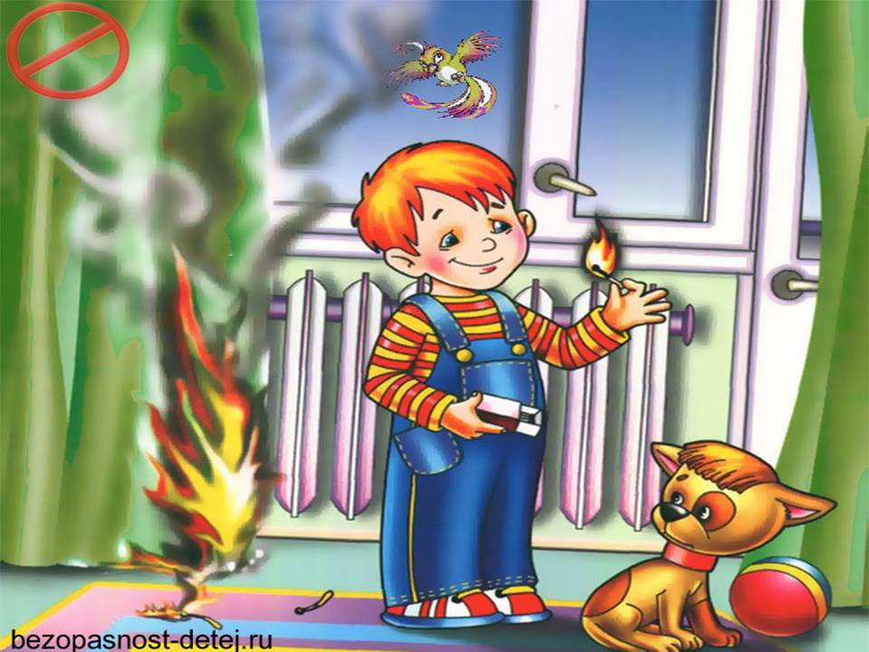— будьте примером во всех ситуациях, связанных с соблюдением правил пожарной безопасности;

— не оставляйте спички в доступном для детей месте;

— не поручайте детям разжигать печи, газовые плиты, самостоятельно включать электробытовые приборы;

— следите, чтобы дети не разжигали костры;

— уходя из дома, не оставляйте малолетних детей без присмотра взрослых;

— организуйте ребенку интересный досуг.

**Научите ребенка правильным действиям при пожаре.**

При обнаружении пожара или признака горения (задымления, повышенной температуры, запаха гари и т.п.) ребенок любого возраста должен немедленно покинуть помещение.

Сообщить о пожаре взрослым или в пожарную охрану по единому телефону спасения «101».

Как говорят: «Запретный плод сладок!», поэтому полезнее объяснить еще раз ребенку о подстерегающей его опасности, таящейся в коробке спичек, зажигалке, чем просто сказать: «Нельзя!»

**Родители!**

* Не оставляйте детей одних с включенными электроприборами.
* Когда топятся отопительные печи, не закрывайте детей дома одних на замок.
* Не давайте детям спички. От маленькой спички происходят большие пожары.
* Не оставляйте детей одних, когда зажжена газовая плита.
* Говорите детям: «Спички не тронь — в спичках огонь!»
* Шалость детей с огнем — причина пожара.

**Взрослые!**

* Не проходите мимо детей, играющих с огнем, а иначе — ­быть беде.
* Детям необходимо рассказать, как тяжелы последствия пожаров.
* Нельзя лить воду на электроприборы, проводку, пока они включены.
* Для костра надо найти песчаное или галечное место у реки или озера.
* Нельзя разводить костер рядом с строениями, в лесах и на торфяниках, вблизи стогов сена, в местах, где имеются горючие вещества и материалы.

**[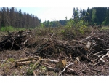](http://nsr.nso.ru/sites/nsr.nso.ru/wodby_files/files/styles/image_without_gallery/public/news/2019/02/9376862.jpg?itok=IoL1knwI)**

**Памятка по сбору валежника**

**С 1 января 2019 года вступил в силу Федеральный**

**закон от 18 апреля 2018 года  № 77-ФЗ «О внесении изменения в статью 32 Лесного кодекса Российской Федерации», который относит валежник к не древесным лесным ресурсам (ч.2 ст. 32 ЛК РФ).**

У граждан Российской Федерации появилась возможность свободного сбора валежника для собственных нужд бесплатно без получения каких-либо разрешений и заключения договоров.

**ЧТО ТАКОЕ ВАЛЕЖНИК?**   
 Под валежником понимаются остатки стволов деревьев, сучьев, лежащие на земле и образовавшиеся вследствие естественного отмирания или повреждения деревьев.

**НЕ ЯВЛЯЕТСЯ ВАЛЕЖНИКОМ!**

К валежнику не относятся сухостойные и поваленные ветром деревья с зеленой листвой или хвоей, а также порубочные остатки в результате хозяйственной деятельности, поэтому нельзя их распиливать и вывозить из леса.

**ОБРАЩАЕМ ВНИМАНИЕ ГРАЖДАН!**   
 Рубка сухостойных деревьев является незаконной рубкой.   
 Заготовка буреломных, ветровальных деревьев, стволовая часть которых не отделена от корневой части находящейся в почве, запрещена и может быть квалифицирована как хищение, либо уничтожение или повреждение чужого имущества.

(Постановление Пленума Верховного суда Российской Федерации от 18.10.2012 г. № 21).

 Заготовленный валежник может быть использован гражданами только для собственных нужд.

**ВАЖНО ПОМНИТЬ!**

Граждане при сборе валежника обязаны соблюдать Правила пожарной безопасности в лесах, Правила санитарной безопасности в лесах, Правила лесовосстановления и Правила ухода за лесами (постановление Правительства РФ от 30.06.2007 № 417 «**Об утверждении Правил пожарной безопасности в лесах**», постановление Правительства РФ от 20.05.2017г. № 607 «[О Правилах санитарной безопасности в лесах](http://novosibirsk.bezformata.com/word/pravilam-sanitarnoj-bezopasnosti-v-lesah/8166713/)», приказ Министерства природных ресурсов и экологии Российской Федерации от 29.06.2016г. № 375«**Об утверждении Правил лесовосстановления**», приказ Министерства природных ресурсов и экологии Российской Федерации от 22.11.2017г. № 626«[Об утверждении Правил ухода за лесами](http://novosibirsk.bezformata.com/word/ob-utverzhdenii-pravil-uhoda-za-lesami/10359681/)».

При проведении контрольно-надзорных мероприятий государственными лесными инспекторами будет осуществляться и контроль сбора валежника.

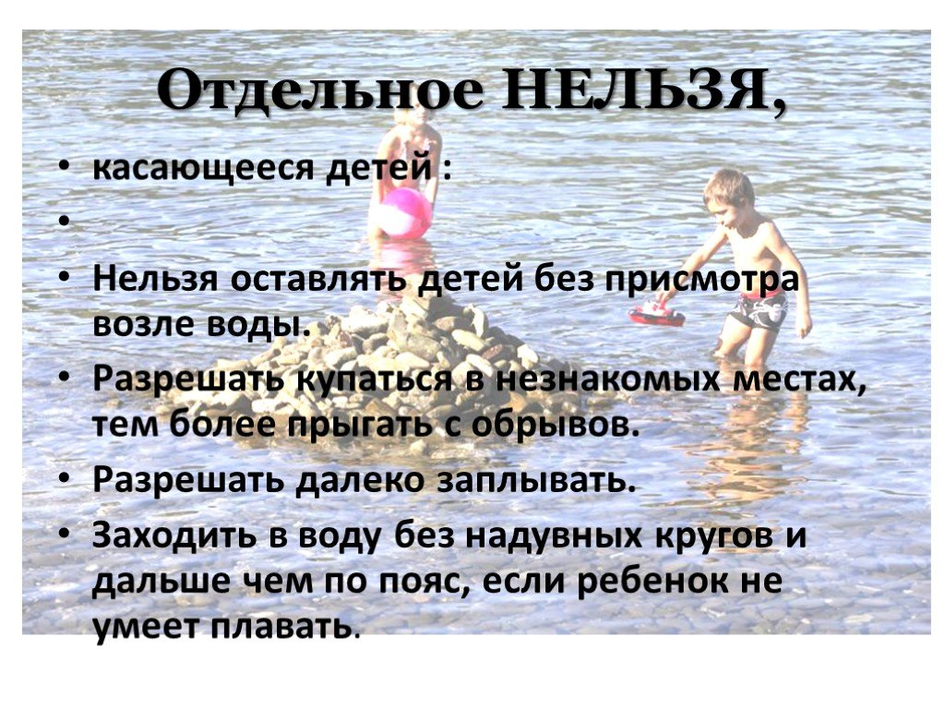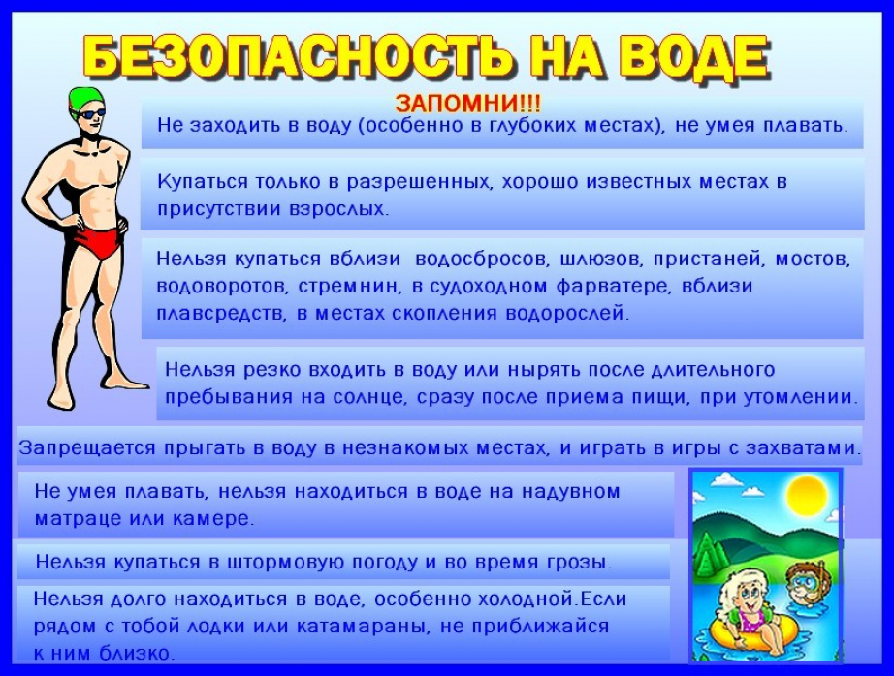

**Учредитель:** администрация Широкоярского **Для писем**:633158, Новосибирская область ***ТЕЛЕФОНЫ ЭКСТРЕННЫХ СЛУЖБ:*** сельсовета Мошковского района Мошковский район, п. Широкий Яр, **Пожарная охрана:** 8 (383 48) 21-101

Новосибирской области ул. Школьная, 14 **ОМВД по Мошковскому району:**

**Телефон:** 8 (383 48) 53-310 8 (383 48) 21-102, 21-163, 21-646

**E-mail:** mos_shirok_70@mail.ru **Тираж: 101 экз Скорая помощь:** 8 (383 48) 51-503;

**Единая дежурная диспетчерская**

**служба:** 8 (383 48) 21-655